13.04.2021

Temat: **Przybysze z kosmosu**

Cele zajęć:

- rozwijanie spostrzegawczości

- rozwijanie mowy

- rozpoznawanie kierunki linii melodycznej

- kształtowanie poczucia rytmu

- rozwijanie sprawności manualnej

- liczenie w zakresie 10

- wspieranie naturalnej potrzeby ruchu dziecka poprzez zabawę ruchową

1. Rakiety – ćwiczenie spostrzegawczości

Zadaniem dziecka jest odnaleźć różnice między rakietami ☺

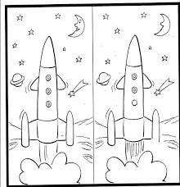

1. Wysłuchanie piosenki „Każdy chciałby być odkrywcą” J. Kucharczyk

<https://soundcloud.com/user-956760406/ka-dy-chcia-by-by-odkrywc-s-i>

Znam już dobrze kraj nasz, Polskę

miasta, góry, morze.

Byłem także w innych krajach-

Zwiedziłem Europę.

Ref: Chcę poznać cały świat:

Kontynenty, morza, oceany.

A kiedy już na Ziemi wszystko zwiedzę,

Rakietą w kosmos polecę.

Znam też inne kontynenty:

Azję i Afrykę,

A niedługo także zwiedzę

Ogromną Amerykę

Ref: Chcę poznać cały świat:

Będę pływał wielkim statkiem

Latał samolotem,

Podróżował autokarem

I jeździł autostopem.

1. Rozmowa na temat tekstu piosenki:

- Kogo nazywamy odkrywcą?

- Czym można podróżować?

Jeśli mamy globus to pokazujemy go dziecku wskazując: kontynenty, oceany i morza. Jeśli nie – pokażmy dziecku na mapie świata ☺

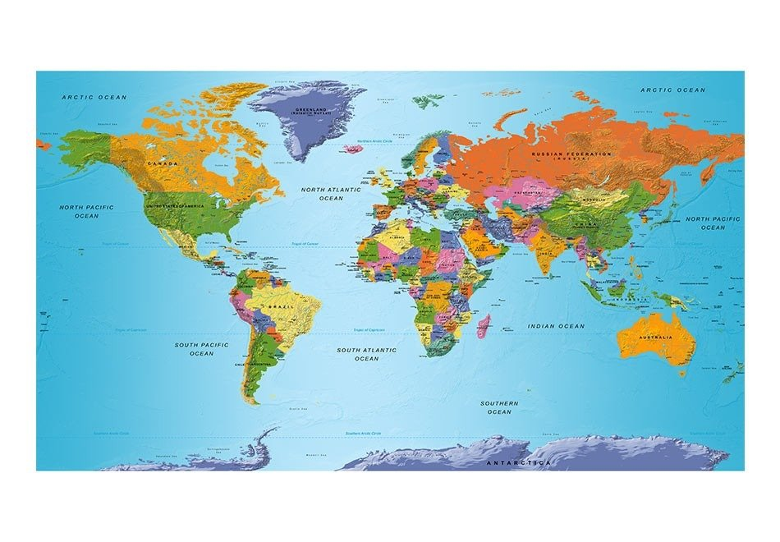

1. A teraz zachęćmy dziecko by zaśpiewało melodię piosenki na sylabach: lu, lo, la, le.
2. Następnie spróbujmy nauczyć się piosenki, fragmentami, metodą ze słuchu ☺
3. A teraz pobawmy się z dzieckiem wyrabiając poczucie rytmu – Wyruszamy w podróż

Dziecko porusza się w rytm nagrania piosenki. Podczas przerwy w nagraniu (zatrzymaniu go) Rodzic wypowiada tekst B. Formy w ustalonym przez siebie rytmie, z równoczesnym klaskaniem:

W afrykańskiej wiosce

Miło spędzam czas,

Do zabawy dziś zapraszam was.

W Azji ryż zjadamy

Chętnie pałeczkami.

Jeśli masz ochotę

Spróbuj razem z nami.

Miasta, miasteczka

Zwiedziłem w Europie,

Drogę przemierzałem,

Lecąc samolotem.

Dziecko powtarza tekst i ponownie porusza się w rytm piosenki.

1. Teraz zachęcam do pracy z książką – karta pracy, część 3, str. 72 i 73
2. A na zakończenie zabawa ruchowa bieżna – „Lot tam i z powrotem”

Dziecko jest w przysiadzie podpartym. Jest ufoludkiem. Na dźwięk bębenka (uderzenia widelcem w szklankę),ufoludek startuje: powoli wstaje, wykonuje wspięcie na palcach stóp, podnosi ręce, następnie biega w jednym kierunku. Na ponowny dźwięk bębenka zatrzymuje się i ląduje – powoli wraca do pozycji w przysiadzie podpartym. Zabawę powtarzamy kilka razy ☺